Қарағанды облысы әкімдігінің
2015 жылғы 25 тамыздағы
№ 49/03 қаулысымен
бекітілді
"Негізгі орта, жалпы орта білім туралы құжаттардың телнұсқаларын беру" мемлекеттік көрсетілетін қызмет регламенті
1. Жалпы ережелер
1. Негізгі орта және жалпы орта білім беру ұйымдары мемлекеттік көрсетілетін қызметті беруші (бұдан әрі – көрсетілетін қызметті беруші) болып табылады.
Өтініштерді қабылдау және мемлекеттік көрсетілетін қызмет нәтижелерін беру:
1) көрсетілетін қызметті берушінің кеңсесі;
2) "Азаматтарға арналған үкімет" мемлекеттік корпорациясы" коммерциялық емес акционерлік қоғамы (бұдан әрі - Мемлекеттік корпорация) арқылы жүзеге асырылады.
Ескерту. 1-тармаққа өзгерістер енгізілді - Қарағанды облысы әкімдігінің 20.06.2016 № 43/06 (алғашқы ресми жарияланған күнінен кейiн күнтiзбелiк он күн өткен соң қолданысқа енгiзiледi) қаулысымен.
2. Мемлекеттік қызметті көрсету нысаны: қағаз түрінде.
3. Мемлекеттік көрсетілетін қызметтің нәтижесі негізгі орта білім туралы куәлік телнұсқасын, жалпы орта білім беру туралы аттестат телнұсқасын беру болып табылады.
2. Мемлекеттік қызметтер көрсету процесінде көрсетілетін қызметті берушінің құрылымдық бөлімшелерінің (қызметкерлерінің) іс-қимылы тәртібін сипаттау
4. Қазақстан Республикасы Білім және ғылым министрінің 2015 жылғы 8 сәуірдегі № 179 "Орта білім беру саласында жергілікті атқарушы органдармен мемлекеттік көрсетілетін қызметтер стандарттарын бекіту туралы" бұйрығымен бекітілген "Негізгі орта, жалпы орта білім туралы құжаттардың телнұсқаларын беру" мемлекеттік көрсетілетін қызмет стандартының (Нормативтік құқықтық актілерді мемлекеттік тіркеу Тізілімінде № 11057 тіркелген), (әрі қарай - Стандарт) 1 қосымшасына сәйкес өтініштің болуы рәсiмдi (іс-қимылды) бастауға негiз болып табылады.
5. Мемлекеттiк қызмет көрсету процесінің құрамына кiретiн рәсiмдердің (әрекеттердің) мазмұны, орындалу ұзақтығы:
1 әрекет – кеңсе қызметкері берілген құжаттарды қабылдайды және тіркейді, басшының қарауына жібереді – 15 (он бес) минут;
2 әрекет – көрсетілетін қызметті берушінің басшысы құжаттарды қарайды, орындау үшін жауапты маманды анықтайды – 15 (он бес) минут;
3 әрекет – жауапты маман құжаттардың қызмет стандарты 9-тармағында көрсетілген талаптарға сәйкестігін қарайды және дайындалған мемлекеттік көрсетілетін қызмет нәтижесін басшыға қол қоюға жібереді – 13 (он үш) жұмыс күні ішінде;
4 әрекет – көрсетілетін қызметті берушінің басшысы мемлекеттік көрсетілетін қызмет нәтижесіне қол қояды және кеңсеге жібереді – 15 (он бес) минут;
5 әрекет – кеңсе маманы мемлекеттік көрсетілетін қызмет нәтижесін тіркеп, көрсетілетін қызметті алушыға жолдайды - жұмыс күні ішінде.
Мемлекеттік қызметті көрсету мерзімі – көрсетілген қызметті алушының құжаттарын тапсырған сәттен бастап 15 (он бес) жұмыс күні.
6. Құжаттардың басшыға берілуі осы Регламенттің 5-тармағында көрсетілген іс-әрекет бойынша мемлекеттік қызметті көрсету рәсімдердің нәтижесі болып табылады. Басшыға құжаттар топтамасының берілуі осы Регламенттің 5-тармағында көрсетілген 2-әрекетті орындауды бастау үшін негіз болып табылады. Басшының құжаттарды қарауы және басшы бұрыштама қойған құжаттардың маманға жіберілуі осы Регламенттің 5-тармағында көрсетілген 2-әрекеттің нәтижесі болып табылады, олар осы Регламенттің 5-тармағында көрсетілген 3-әрекетті орындауды бастау үшін негіз болып табылады. Маманның құжаттардың Стандарттың 9-тармағында көрсетілген талаптарға сәйкестігін қарауы және телнұсқа дайындауы осы Регламенттің 5-тармағында көрсетілген 3-әрекеттің нәтижесі болып табылады, олар осы Регламенттің 5-тармағында көрсетілген 4-әрекетті орындауды бастау үшін негіз болып табылады. Басшының мемлекеттік көрсетілетін қызмет нәтижесіне қол қоюы осы Регламенттің 5-тармағында көрсетілген 4-әрекеттің нәтижесі болып табылады, ол осы Регламенттің 5-тармағында көрсетілген 5-әрекетті орындауды бастау үшін негіз болып табылады. Басшы қол қойған нәтиженің көрсетілетін қызметті алушыға жолдануы осы Регламенттің 5-тармағында көрсетілген 5-әрекеттің нәтижесі болып табылады.
3. Мемлекеттік қызметтерді көрсету процесінде көрсетілетін қызметті берушінің құрылымдық бөлімшелерінің (қызметкерлерінің) өзара іс-қимылы тәртібін сипаттау
7. Көрсетілетін қызметті берушінің мемлекеттік қызмет көрсету үдерісіне қатысатын құрылымдық бөлімшелерінің тізбесі:
1) кеңсе қызметкері;
2) басшы;
3) жауапты маман.
8. Мемлекеттік қызметті көрсету үшін қажетті рәсімдердің сипаттамасы:
1) кеңсе қызметкері берілген құжаттарды қабылдайды әрі тіркейді және басшыға қарауға жібереді – 15 минуттан аспайды;
2) көрсетілетін қызметті берушінің басшысы құжаттарды қарайды және жауапты орындаушыны анықтайды – 15 минуттан аспайды;
3) жауапты маман құжаттардың стандарттың 9-тармағында көрсетілген талаптарға сәйкестігін қарайды және дайындалған мемлекеттік көрсетілетін қызмет нәтижесін басшыға қол қоюға жібереді – 13 (он үш) жұмыс күні ішінде;
4) көрсетілетін қызметті берушінің басшысы мемлекеттік көрсетілетін қызмет нәтижесіне қол қояды және кеңсеге жібереді – 15 (он бес) минут;
5) кеңсе қызметкері мемлекеттік көрсетілетін қызмет нәтижесін тіркеп, көрсетілетін қызметті алушыға жолдайды - жұмыс күні ішінде.
4. "Азаматтарға арналған үкімет" мемлекеттік корпорациясымен және (немесе) өзге де көрсетілетін қызметті берушілермен өзара іс-қимыл тәртібін, сондай-ақ мемлекеттік қызмет көрсету процесінде ақпараттық жүйелерді пайдалану тәртібін сипаттау
Ескерту. Тарауының тақырыбы жаңа редакцияда - Қарағанды облысы әкімдігінің 20.06.2016 № 43/06 (алғашқы ресми жарияланған күнінен кейiн күнтiзбелiк он күн өткен соң қолданысқа енгiзiледi) қаулысымен.
9. Әрбір рәсім (әрекет) көрсетілген, Мемлекеттік корпорацияға жүгіну тәртібінің сипаттамасы:
1) мемлекеттік көрсетілетін қызметті алушы ХҚКО қызметкеріне стандарттың 1 қосымшасына сәйкес қажетті құжаттар мен өтініш береді;
2) 1-процесс – қызмет көрсету үшін Мемлекеттік корпорация қызметкерінің логин мен парольді енгізуі (қуаттау үдерісі);
3) 2-процесс – Мемлекеттік корпорация қызметкерінің қызметті, сондай-ақ көрсетілетін қызметті алушы өкілінің деректерін таңдауы;
4) 3-процесс – электрондық үкімет шлюзі (бұдан әрі – ЭҮШ) арқылы жеке тұлғалар мемлекеттік деректер қорына (бұдан әрі – ЖТ МДҚ) көрсетілетін қызметті алушының деректері туралы сұраныс жіберу;
5) 1-шарт – көрсетілетін қызметті алушы деректерінің ЖТ МДҚ бар-жоғын тексеру;
6) 4-процесс – көрсетілетін қызметті алушы деректерінің ЖТ МДҚ болмауына байланысты, деректерді алу мүмкін болмауы туралы хабарлама қалыптастыру;
7) 5-процесс – электрондық үкіметтің өңірлік шлюзінің автоматтандырылған жұмыс орнындағы (бұдан әрі – ЭҮӨШ АЖО) ЭҮШ арқылы Мемлекеттік корпорация қызметкерінің электрондық цифрлық қолтаңбамен куәландырылған (қолы қойылған) электрондық құжатты (көрсетілетін қызметті алушының сұрауын) жіберу;
8) мемлекеттік қызметті көрсету нәтижесін (телнұсқаны беру) алу үшін көрсетілетін қызметті алушы мемлекеттік қызметті көрсету мерзімі аяқталғаннан кейін жүгінеді ( 1 қосымша). Мемлекеттік қызметті көрсету мерзімі – Стандарттың 9-тармағында көрсетілген құжаттарды тапсырған сәттен бастап 15 (он бес) жұмыс күні.
Рәсімдердің (әрекеттердің) реттілігін сипаттау осы регламентте 2 қосымшаға сәйкес бизнес-процестерінің анықтамалығында көрсетілген.
Ескерту. 9-тармаққа өзгерістер енгізілді - Қарағанды облысы әкімдігінің 20.06.2016 № 43/06 (алғашқы ресми жарияланған күнінен кейiн күнтiзбелiк он күн өткен соң қолданысқа енгiзiледi) қаулысымен.
"Негізгі орта, жалпы орта білім туралы
құжаттардың телнұсқаларын беру"
мемлекеттік көрсетілетін қызмет регламентіне
1 қосымша
ХҚО арқылы мемлекеттік қызмет көрсету кезінде функционалдық өзара іс-қимыл диаграммасы
Ескерту. 1-қосымшаға өзгерістер енгізілді - Қарағанды облысы әкімдігінің 20.06.2016 № 43/06 (алғашқы ресми жарияланған күнінен кейiн күнтiзбелiк он күн өткен соң қолданысқа енгiзiледi) қаулысымен.

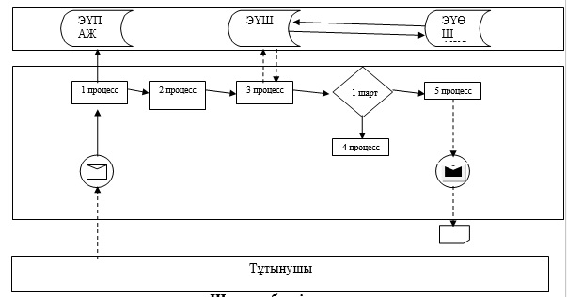

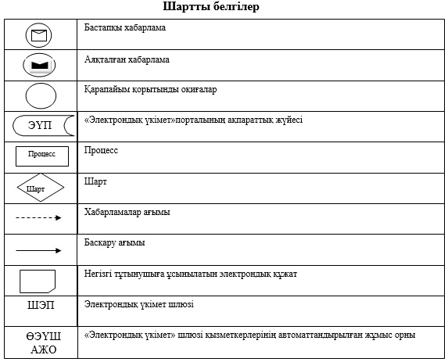

"Негізгі орта, жалпы орта білім туралы
құжаттардың телнұсқаларын беру"
мемлекеттік көрсетілетін қызмет регламентіне
2 қосымша
Мемлекеттік қызмет көрсетудің бизнес-процестерінің анықтамалығы
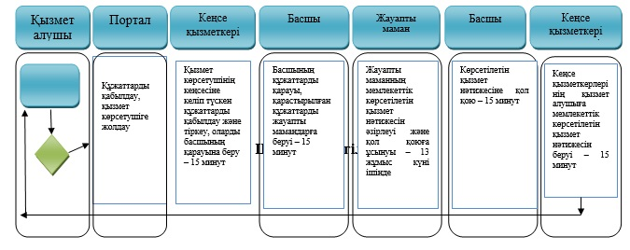
Шартты белгілер

